«Пескография» как средство развития творческих способностей детей дошкольного возраста

Дошкольное детство является благоприятным периодом для развития творческих способностей потому, что в этом возрасте дети чрезвычайно любознательны, у них есть огромное желание познавать окружающий мир.
Современные условия дали толчок к поиску инновационных «не раскрытых», интересных и развивающих методов и технологий в работе с детьми дошкольного возраста, обеспечивающих комфортное пребывание в условиях ДОУ, сохраняющих психическое здоровье каждого ребенка и способствующие развитию творческой интеллектуально развитой личности. В последнее время мы часто говорим и слышим об инновационных технологиях в работе с дошкольниками.
Известно, что художественно-творческая деятельность тесно связана с познанием окружающей жизни, показывает ребёнку мир реально существующей красоты, формирует его убеждения. И чем разнообразнее детская деятельность, тем успешнее идёт разностороннее развитие ребёнка, реализуются его потенциальные возможности и первые проявления творчества.

Ребенок живет в мире всевозможных ограничений, которые называются воспитанием. Но для воспитания и развития творческой личности, личности, способной искать и находить выходы из любых ситуаций, верить в свои силы, ценить свое мнение - ребенку необходимо иметь пространство, в котором он может быть просто собой, может фантазировать и мечтать.
Где же ребенку выразить все те импульсы и переживания, которые зарождаются внутри, но не имеют выхода наружу? Ведь именно невыраженные эмоции являются причиной психосоматических заболеваний, приводят к срывам, неврозам, замыканию в себе. Таким пространством может стать рисование песком.
Рисование песком - прекрасное занятие для детей и взрослых. Работа с песком способствует расслаблению и снятию напряжения, помогает развить внутреннюю свободу и почувствовать забытые ощущения счастья и творчества.
Способы рисования:
Кулаком 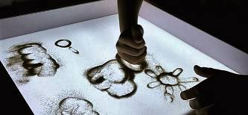
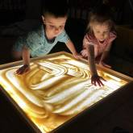 Ладонью
Ребром большого пальца 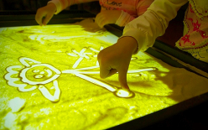
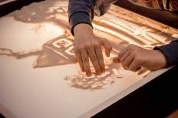 Одновременное использование нескольких пальцев
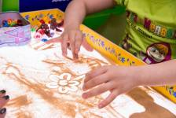 Симметрично двумя руками.
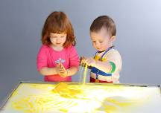 Насыпание из кулачка
Особый интерес у детей вызывает песочная аппликация.
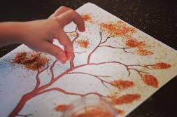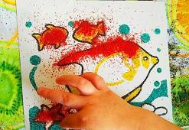

Детям нравиться играть с песком, погружать в него руки, создавать рисунок, стирать его и опять создавать новый. Такой процесс помогает снять напряжение, избавиться от стрессов, страхов и душевных переживаний. Рисование песком - это своего рода релаксация. Здесь главное выразить свои эмоции, чувства, фантазию. Рисование способствует, развитию мелкой моторики, вниманию, улучшению координаций движений, пространственному восприятию, эстетическому и художественному восприятию. Сделав ошибку, можно все стереть и нарисовать снова.
Мы уже окунулись в необъятный мир творчества…
Приглашаем и вас!!!!

Подготовила воспитатель первой квалификационной категории Калинина Валентина Владимировна, МДОУ «Детский сад №75», Ярославль

